PROIECT DIDACTIC
Clasa a V-a
Matematică

Proiect didactic realizat de Nicoleta Popa, profesor Digitaliada, revizuit de Ioan Popa, profesor Digitaliada

Textul și ilustrațiile din acest document sunt licențiate de Fundația Orange conform termenilor și condițiilor licenței Attribution-NonCommercial-ShareAlike 4.0 International (CC BY-NC-SA 4.0) care poate fi consultată pe pagina web https://creativecommons.org/licenses/by-nc-sa/4.0/.

Înțelegerea matematicii utilizând jocul AREAS
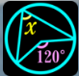
Clasa a V-a – Unități de măsură pentru arie. Aria pătratului. Aria
dreptunghiului. Transformări ale unităților de măsură
Tipul lecției – Dobândire de noi cunoștințe

Introducere

În această lecție de dobândire a cunoștințelor din capitolul GEOMETRIE, unitatea de învățare UNITĂȚI DE MĂSURĂ, elevii își vor însuși noțiunile despre unitățile de măsură pentru arie, modul de calcul a ariei pătratului și dreptunghiului, precum și transformări între unitățile de măsură.
Elevii vor lucra individual și în echipe, împărtășind experiența lor întregii clase.
Ora va debuta cu o activitate de recapitulare a noțiunilor învățate anterior.
Pentru exersarea modului de calcul a ariei pătratului și dreptunghiului, se va folosi jocul Areas.
Se recomandă ca profesorul să fie familiarizat cu jocul și să aibă pregătite fișele de lucru.

Întrebări esențiale:
- Ce reprezintă aria unei suprafețe?
- Ce unității de măsură sunt folosite pentru arie?
- Cum se calculează aria unui pătrat sau a unui dreptunghi?
- Cum se fac transformările dintr-o unitate în alta?

Competențe generale și specifice:
CG 1. Identificarea unor date, mărimi și relații matematice, în contextul în care acestea apar.
CS 3. Identificarea noțiunilor geometrice elementare și a unităților de măsură în diferite contexte.

CG 3. Utilizarea conceptelor și a algoritmilor specifici în diverse contexte matematice.
CS 3. Determinarea perimetrelor, a ariilor (pătrat, dreptunghi) și a volumelor (cub, paralelipiped dreptunghic) și exprimarea acestora în unități de măsură corespunzătoare.

CG 6. Modelarea matematică a unei situații date, prin integrarea achizițiilor din diferite domenii.
CS 3. Analiza unor probleme practice care includ elemente de geometrie studiate, cu referire la unități de măsură și la interpretarea rezultatelor.

Competențe derivate:
- Calcularea ariei pătratului.
- Calcularea ariei dreptunghiului.
- Transformarea dintr-o unitate de măsură în alta.
- Transpunerea situațiilor problemă din limbaj curent în limbaj matematic.

Materiale necesare:
- Tabletele cu jocul Areas
- Fișa de lucru
- Caietele elevilor

Concepte abordate:
- Unități de măsură
- Perimetru
- Arie
- Metru pătrat
- Submultipli
- Multipli

Desfășurarea lecției
1. Captarea atenției și prezentarea titlului lecției
Scop: Elevii să intre în atmosfera lecției cu atenție și curiozitate maximă | Timp: 8 minute
Metode: Conversația, jocul | Concepte: Unități de măsură, arie, perimetru
Elevii sunt grupați câte patru și au pe bănci caietele și tabletele cu jocul Areas.
Profesorul verifică frontal cunoștințele predate anterior, completând pe tablă scara unităților de măsură pentru lungime și cu ajutorul unor exerciții propuse în Fișa de lucru 1.
Profesorul introduce noua lecție prin întrebarea referitoare la exercițiul 3 din fișă și anume: Cum putem afla câți metri pătrați de gazon sunt necesari pentru a acoperi terenul? Astfel, se anunță titlul lecției: Unități de măsură pentru arie. Aria pătratului. Aria dreptunghiului. Transformări ale unităților de măsură. Elevii notează titlul în caiete.

2. Dirijarea învățării
Scop: Elevii să își însușească noile cunoștințe despre unitățile de măsură pentru arie, aria pătratului, aria dreptunghiului și modul de transformare între unități | Timp: 17 minute  Materiale: Caiete, tablă, fișă de lucru
Metode: Învățarea prin descoperire, conversația | Concepte: Arie, metrul pătrat

Etapa 1
Ce este aria? (7 min.)
A măsura o suprafață înseamnă a vedea de câte ori se cuprinde o anumită unitate de măsură în acea suprafață.
Numărul care reprezintă aria suprafeței depinde de unitatea de măsură folosită.
Definiție: Metrul pătrat (m²) este unitatea principală de măsură pentru suprafețe. Este, de fapt, un pătrat cu latura de 1 m.

1m
1 m

 |  |  |  |  |  | 1km²
 |  |  |  |  | 1hm²
înmulţire |  |  |  | 1dam²
 |  |  | 1m²
 |  | 1dm²
 | 1cm² |  |  |  | împărţire
1mm²

Pentru măsurarea suprafețelor mai mici de 1 m² se folosesc submultiplii acestuia. Ordinul lor scade din 100 în 100.
Submultiplii metrului pătrat sunt :
milimetrul pătrat (mm²) = 0,000001 m² ;
centimetrul pătrat (cm²) = 0,0001 m² ;
decimetrul pătrat (dm²) = 0,01 m² ;

1m² = 10² dm² = 10⁴ cm² = 10⁶ mm²

Pentru măsurarea suprafețelor mai mari de 1 m² se folosesc multiplii acestuia. Ordinul lor crește din 100 în 100.

Multiplii metrului pătrat sunt :
decametrul pătrat (dam²) sau ar = 100 m² ;
hectometrul pătrat (hm²) sau hectar=10000 m²;
kilometrul pătrat (km²) = 1000000 m² ;

Exemplu:
1) 1,25 m²=125dm²=12500cm²=1250000mm²
2) 183,5 m² = 1,835 dam² = 0,01835 hm² = 0,0001835 km² .

1m² = 1:10² dam² = 1:10⁴ hm² = 1:10⁶ km²

Alți multipli ai metrului pătrat folosiți des sunt unitățile agrare:
- 1 hectar = 1 ha = 1 hm² = 10.000 m²;
- 1 ar = 1 dam² = 100 m²;
- 1 pogon = 0,5 ha = 0,5 hm² = 5.000 m².

Elevii primesc Fișa de lucru 2 și rezolvă împreună cu grupa primele două exerciții.
Verificarea se face frontal.

Etapa 2
Cum calculăm aria unui pătrat sau a unui dreptunghi? (10 min.)
Elevii primesc 15 pătrate mici identice, unul mare și un dreptunghi mare. Ei trebuie să afle aria pătratului mare și a dreptunghiului, folosind pătratele mici și să observe că:
A _{dreptunghiului} = L • l și A _{pătratului} = l • l
Elevii rezolvă individual exercițiile 3 și 4 din fișă. Se fac observații oral.

3. Fixarea cunoștințelor
Scop: Elevii să își fixeze noile cunoștințe despre arie, aria pătratului, aria dreptunghiului | Timp: 25 minute  Materiale: Caiete, tablă, tablete cu jocul Areas, fișe de lucru
Metode: Jocul, conversația, exercițiul | Concept: arie
Etapa 1
Folosirea tabletelor cu jocul Areas (15 min.)
Pentru fixarea cunoștințelor, se vor folosi tabletele cu aplicația Areas.
Areas este o aplicație ce permite exersarea calcului de arii. Conține 10 stagii cu câte 20 de exerciții ce conțin figuri geometrice pentru care trebuie aflată aria. Unitatea de măsură este un pătrățel mic. Profesorul le va cere elevilor să deschidă aplicația și să lucreze primul stagiu, folosind formulele de calcul pentru aria pătratului și aria dreptunghiului. Figurile geometrice devin mai complicate pe măsură ce se înaintează în nivele. Fiecare elev trebuie să parcurgă cât mai multe nivele. Parcurgerea acestor nivele are ca scop formarea deprinderii de a efectua cât mai rapid calculul ariei unei figuri geometrice.
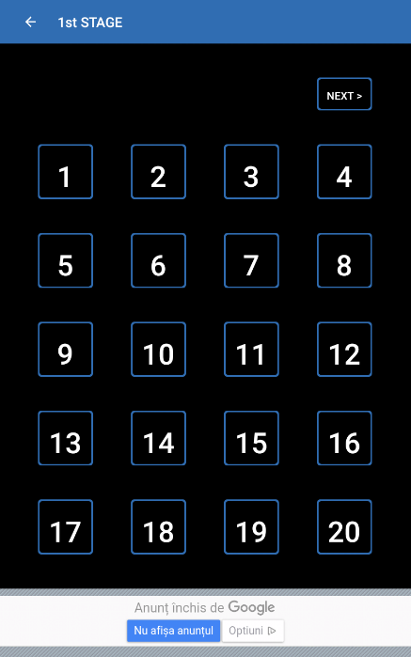

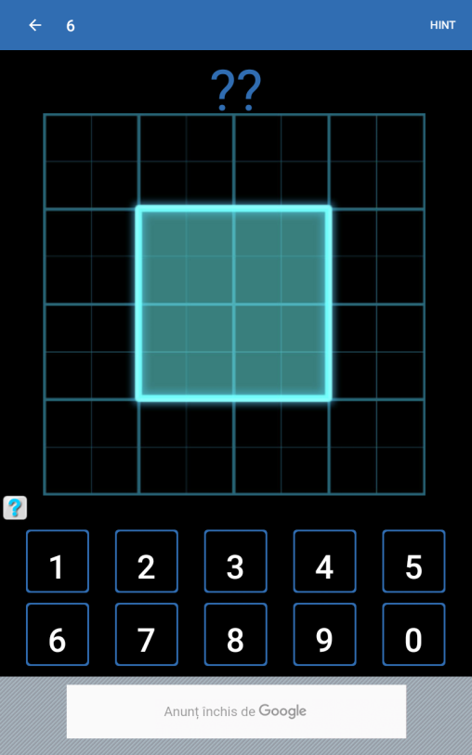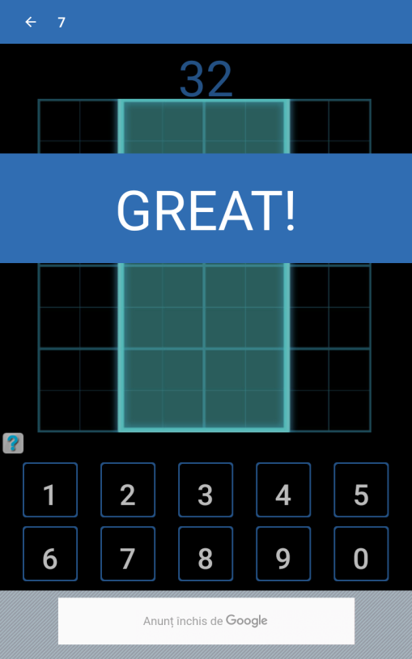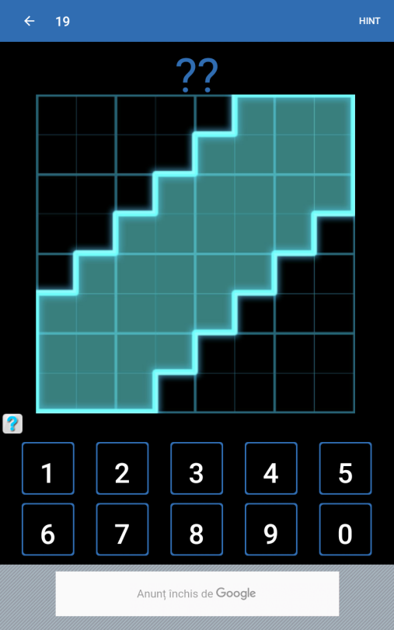

Etapa 2
Rezolvarea exercițiilor din fișa de lucru (10 min.)
Profesorul le va propune elevilor să rezolve în grupe exercițiile 5 și 6 din fișa de lucru. Elevii vor scrie în caiete rezolvările. După ce aceștia vor termina de rezolvat exercițiile, profesorul va face verificarea.
După ce elevii încheie activitatea pe grupe, profesorul le adresează întrebări de reflecție:
- Cum vi s-a părut sarcina de lucru? Ce trebuia să faceți în timpul activității?
- Cum v-ați descurcat în aplicație să rezolvați exercițiile date?
- Credeți că aplicația AREAS v-a ajutat să înțelegeți mai bine cum se calculează aria unui pătrat sau a unui dreptunghi?
- Ce v-a plăcut cel mai mult să faceți?
- Ce ați reținut cel mai ușor din această activitate?

Elevii care s-au evidențiat vor fi notați.

Etapa 3

Tema pentru acasă
Elevii vor avea ca temă pentru acasă exercițiile rămase nerezolvate din fișă, dar și exerciții din manual.

Fișă de lucru 1
Completați treptele:
 |  |  |  |  |  |  | 1___
 |  |  |  |  |  | 1___
 | înmulţire |  |  |  | 1___
 |  |  |  | 1m
 |  |  | 1___
 |  | 1___ |  |  |  | împărţire
1___

- Unitatea principală de măsură pentru lungime este ...

- Unitățile de măsură pentru lungime cresc și descresc din ... în ...

- Pentru a împrejmui un teren cu formă de pătrat cu latura de 25 de m avem nevoie de ... m de gard.

- Completați spațiile punctate astfel încât egalitățile următoare să fie adevărate:
1) 2 m = ………cm; | 6) 7,3 m = 73 .........;
2) 35 dm = .........m; | 7) 5,9 hm = 5900 .........;
3) 1700 m = .........km; | 8) 15,9 m = 0,159 .........;
4) 1,086 dam = .........dm; | 9) 67 mm = 0,067 .........;
5) 8 • 10⁴ m = ......... hm; | 10) 568 dam = 56,8 ......... .

Fișa de lucru 2

- Transformați în m² :
a) 104 dam²
b) 12, 46 hm²
c) 10 km²
d) 72586,43 dm²
e) 954785 cm²

- Transformați în hectare:
- 2564 ari
- 740000 m²

- Calculați aria unui dreptunghi cu lungimea de 52 cm și lățimea de 20 cm.

- Aflați aria pătratului cu latura de 3 m.

- O baie are lungimea de 3,5 m și lățimea de 2,5 m. De câte plăci de gresie în formă de pătrat cu latura de 25 cm este nevoie pentru a acoperi podeaua?

- De câte ori se mărește aria unui dreptunghi dacă:
a) Lungimea se mărește de trei ori;
b) Lățimea se mărește de 5 ori;
c) Lungimea se mărește de două ori iar lățimea de trei ori.
- Un teren de joacă are forma dreptunghiulară; lățimea lui este egală cu 1/6 din perimetru, iar diferența dintre lungime și lățime este de 24 cm. Ce suprafață are terenul de joacă?
- Curtea unei școli are formă dreptunghiulară, cu dimensiunile 42 m, respectiv 12 m. Terenul a fost pavat cu dale de formă pătrată cu perimetrul de 4 m. Câte dale au fost necesare?

ANEXĂ

